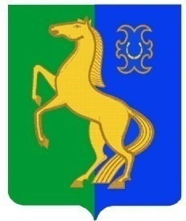
БАШҠОРТОСТАН РЕСПУБЛИКАҺЫ РЕСПУБЛИка БАШКОРТОСТАН
ЙƏРМƏКƏЙ районы АДМИНИСТРАЦИЯ
муниципаль РАЙОНЫның сельского поселения
СПАРТАК АУЫЛ СОВЕТЫ спартакский сельсовет
ауыл БИЛƏмƏҺе МУНИЦИПАЛЬНОГО РАЙОНА
ХАКИМИƏТЕ ЕРМЕКЕЕВСКий РАЙОН
452182, Спартак ауыл, Клуб урамы, 4 452182, с. Спартак, ул. Клубная, 4
Тел. (34741) 2-12-71,факс 2-12-71 Тел. (34741) 2-12-71,факс 2-12-71
е-mail: spartak_s_s@maiI.ru е-mail: spartak_s_s@maiI.ru

БОЙОРОҠ № 26 РАСПОРЯЖЕНИЕ

« 08 » август 2013 й. « 08 » августа 2013 г.

Об отмене распоряжения № 07 от 17.01.2013 года « О мерах по обеспечению пожарной безопасности в личных хозяйствах граждан в населенных пунктах на территории сельского поселения Спартакский сельсовет муниципального района Ермекеевский район Республики Башкортостан »

1. Распоряжения № 07 от 17.01.2013 года « О мерах по обеспечению пожарной безопасности в личных хозяйствах граждан в населенных пунктах на территории сельского поселения Спартакский сельсовет муниципального района Ермекеевский район Республики Башкортостан » отменить, как противоречащее действующему законодательству.

2. Контроль за выполнением данного распоряжения оставляю за собой.

Глава сельского поселения
Спартакский сельсовет
муниципального района
Ермекеевский район
Республики Башкортостан Ф.Х.Гафурова

